# 6亚健康预警

点击主界面上面菜单栏“亚健康预警”菜单，可以查看亚健康预警总览，模型详情，统计分析，部件预警统计，预警详情，排查信息，机组预警情况。

## 6.1 亚健康预警总览

点击“亚健康预警”菜单显示全场概览、预警月度统计（触发数量）、模型数量、准确率、机组预警数量、预警与故障月度趋势、模型标签点、触发机组和模型详情信息。使用不同颜色标识风机有无预警，使用图表表示月度部件预警统计、月度模型预警数量、月度预警统计、机组预警数量、预警与故障月度趋势等。中间左侧方框内容显示建模所需的标签点信息，右侧方框显示触发的机组机位号和模型名称，中间下方的风机列表按照线路图排列，绿色风机代表已完成，红色风机代表有预警触发。左侧上方方框显示预警模型数量，模型明细，准确率等信息，通过点击，可以查看模型名称、模型等级、关联部件、模型描述等信息，同时也可以按照等级和关联部件进行筛选，左侧中间和下方方框内容显示近一月部件预警数量和模型预警数量，通过点击或悬停不同区域颜色饼图可以显示相应故障部件和模型占比情况。右侧上方近一月预警情况 列表显示近一月触发的模型相关信息，右侧中间柱形图显示单台机组近一月已完成和待处理的数量，通过下拉进度条可以查看更多风机情况，右侧下方方框显示预警与故障月度趋势变化情况，默认显示近7个月情况。全场概览具体效果如图6.1所示。模型明细具体效果如图6.2所示。

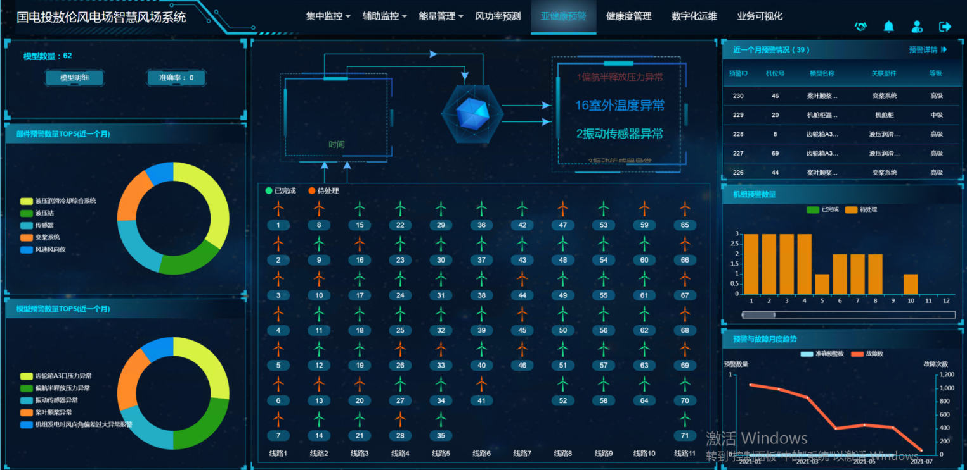

图6.1

17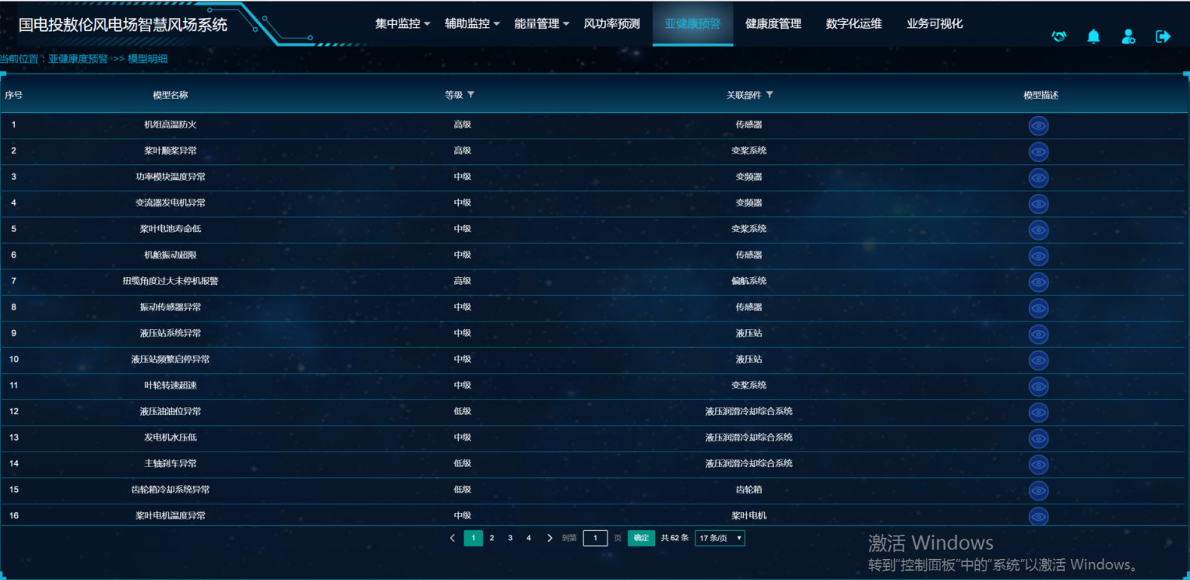

图6.2

## 6.2 机组预警情况

在“亚健康预警”界面中点击任意风机图标或者任意机组预警数量柱形图，则进入并显示该风机机组预警情况。左侧页面显示相应部件近1个月待处理预警工单数和已完成工单数，右侧显示近1个月触发的模型以及模型关联部件和等级列表。通过点选“全部风场”下拉列表，则可以选择其他机组相关预警信息。具体效果如图6.3、6.4所示。

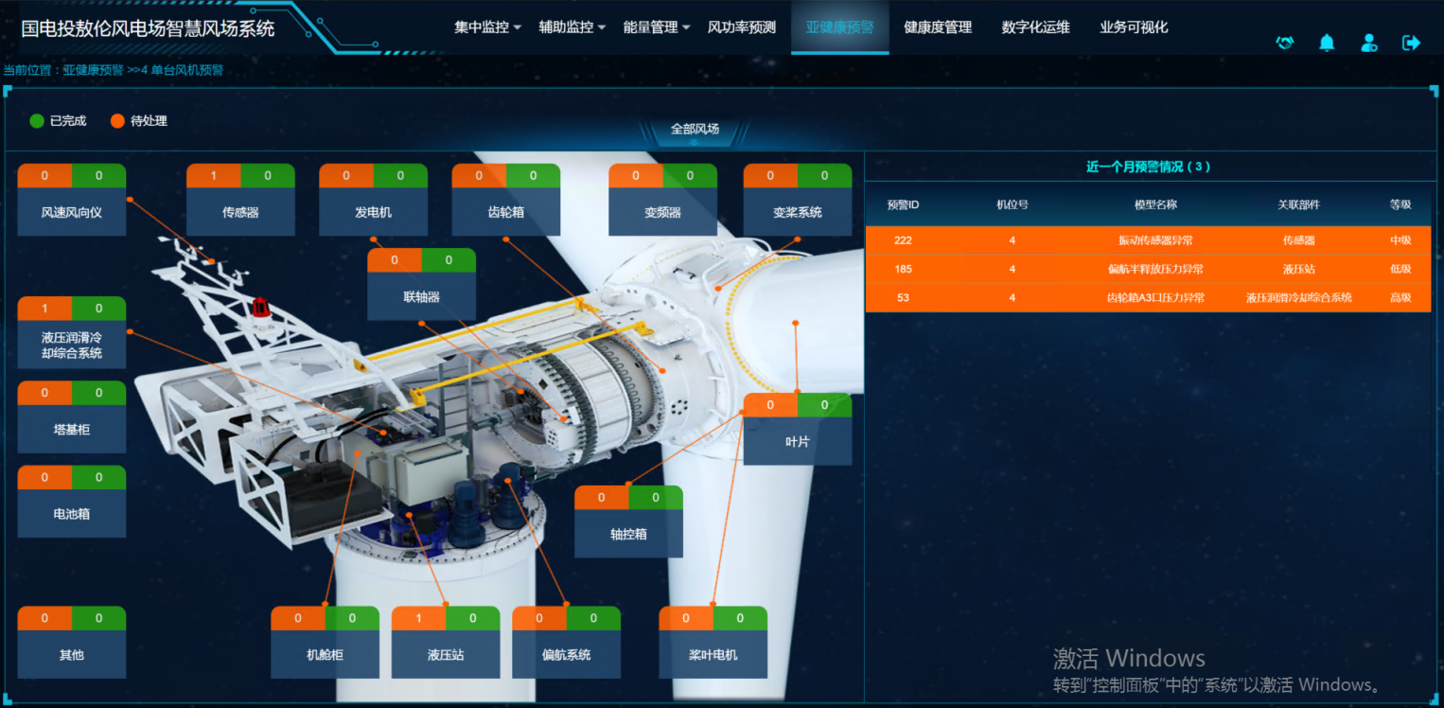

图6.3

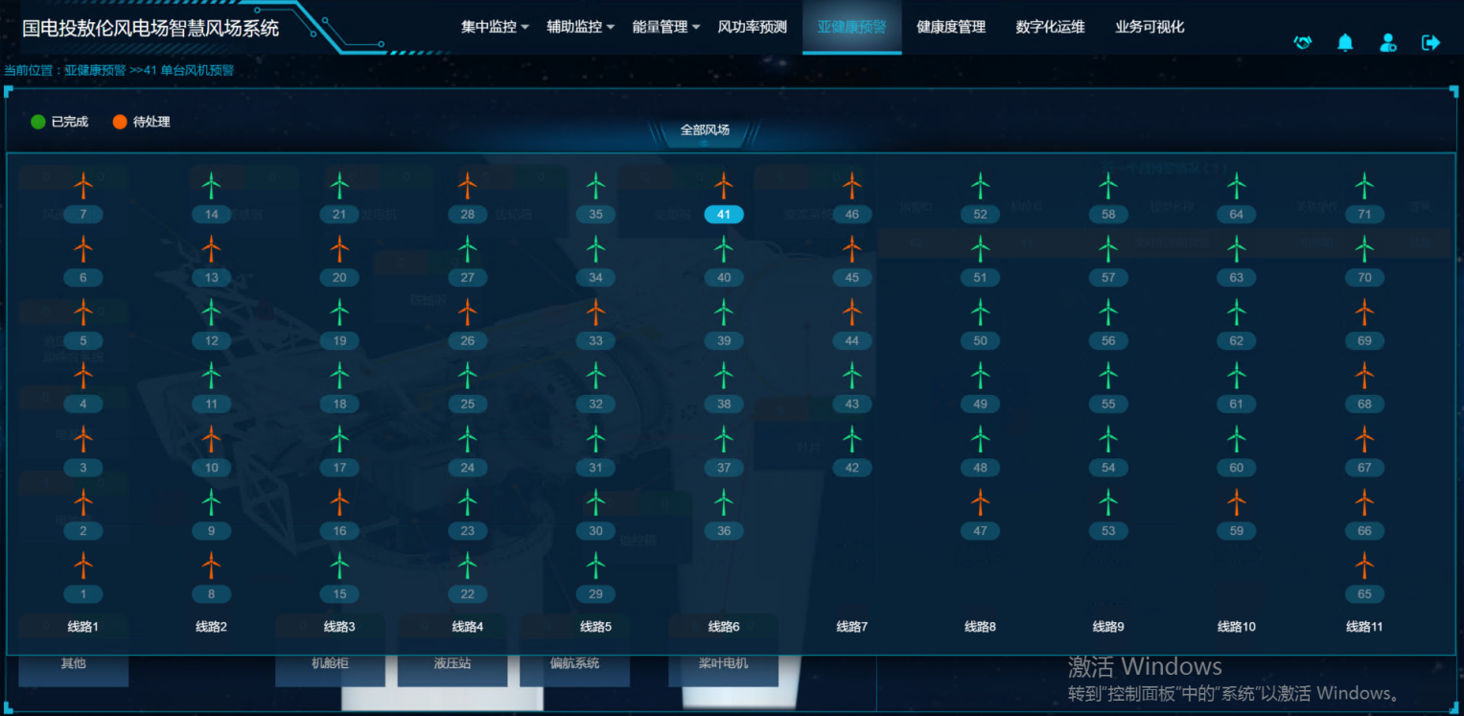

图6.4

## 6.3 预警统计分析

在“亚健康预警”界面中点击按钮则进入工单详细页面。“亚健康预警”和“健康度预警工单”以工具条形式互相切换。在“亚健康预警”工单详情表中显示机位号，模型名称，工单创建时间，预警等级，关联部件，工单号，工单状态，排查截止时间，计划排查开始时间，计划排查结束时间，准确性等信息。通过选择不同开始时间和结束时间对工单进行筛选、导出、统计分析，系统默认显示近1个月工单。具体效果如图6.5所示，统计分析效果如图6.6所示。

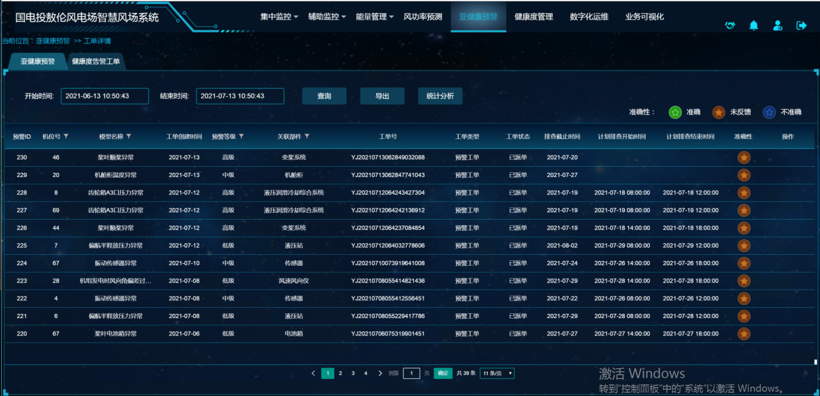

图6.5

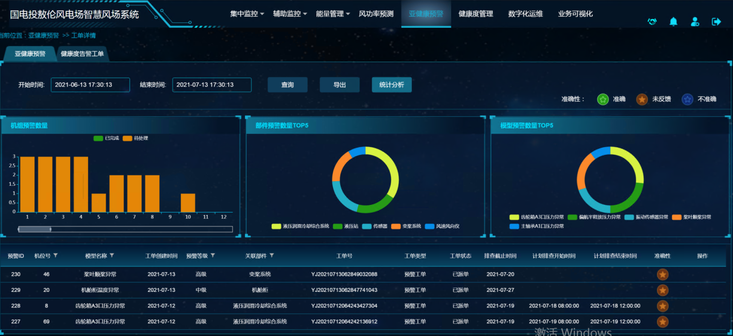

6.6

## 6.4 预警详情

在“亚健康预警”界面中点击预警列表中的任意信息或在“工单详情表”中点击任意信息或在单台机组界面中点击任意1条工单信息则进入单条预警工单界面。页面头部显示机位号、模型名称、异常数据开始时间、最近触发时间、预警等级、关联部件、工单号、工单类型、工单数、工单状态，处理过程，检查图片，准确性等信息。中间内容显示当前工单流程状态以及相应流程时间点信息。左侧图表显示建议维护时间、以及当天风向、风速、理论功率时间变化曲线图，右侧显示该模型预警说明以及排查的内容信息。具体如图6.7所示。

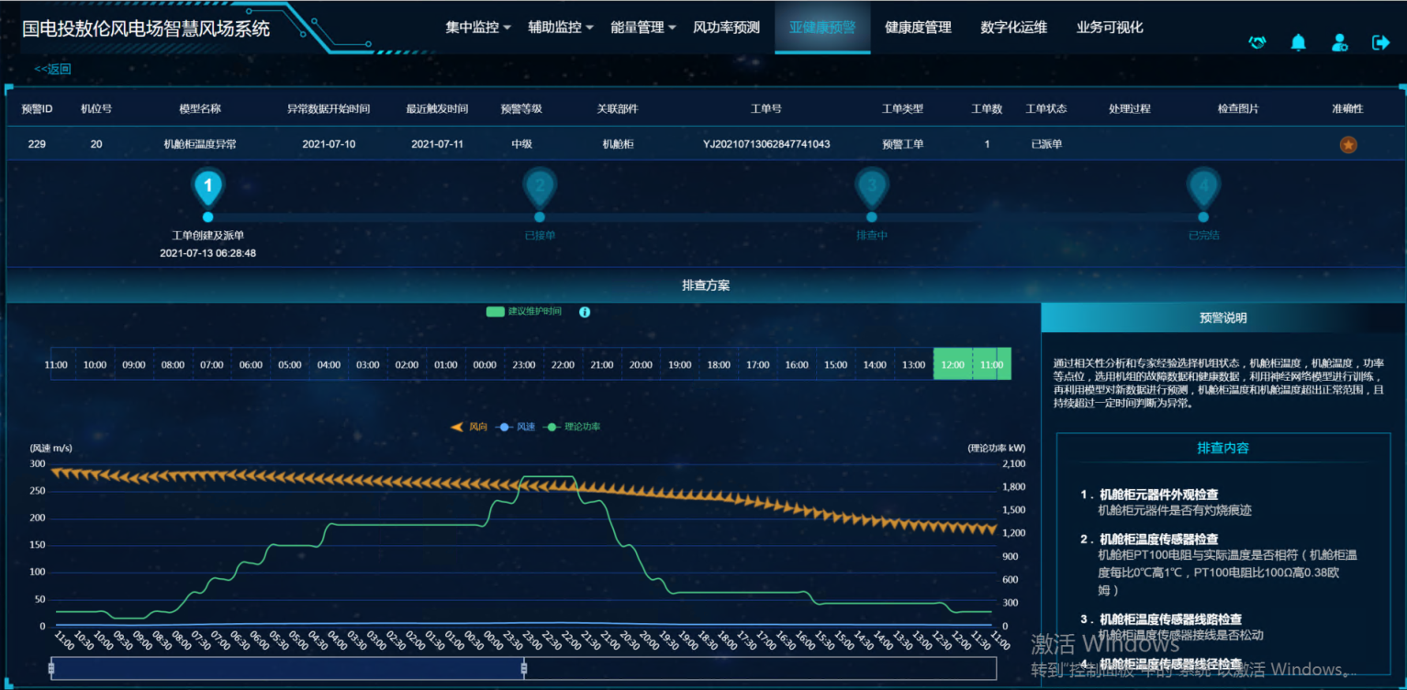

图6.7

# 7健康度管理

点击主界面上面菜单栏“健康度管理”菜单，可以查看健康度总览，每台风机实时健康度值及等级、模型数量，覆盖子系统，健康度等级的实时分布，近一个月触发的健康度工单总览，各大部件健康度分布等信息，见图7.1。

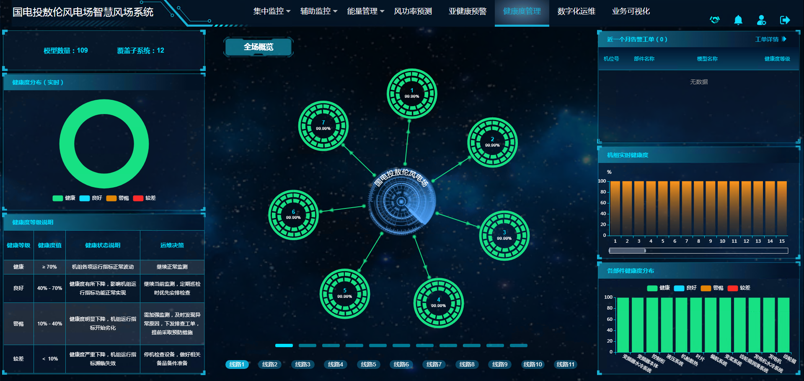

图7.1

## 7.1 健康度总览

点击“健康度管理”菜单显示全场概览，每台风机实时健康度值及等级、模型数量，覆盖子系统，健康度等级的实时分布，近一个月触发的健康度工单总览，各大部件健康度分布等信息。

模块中间全场概览展示每台风机实时健康度值，并以颜色标识其健康度等级（绿色：健康；蓝色：良好；橙色：警惕；红色：较差），其中健康度值越低，相应的风机健康度所在圆环会越小。点击“全场概览”进入“集电线路”界面，直观的以颜色标识每台风机所处健康状态，图7.2。

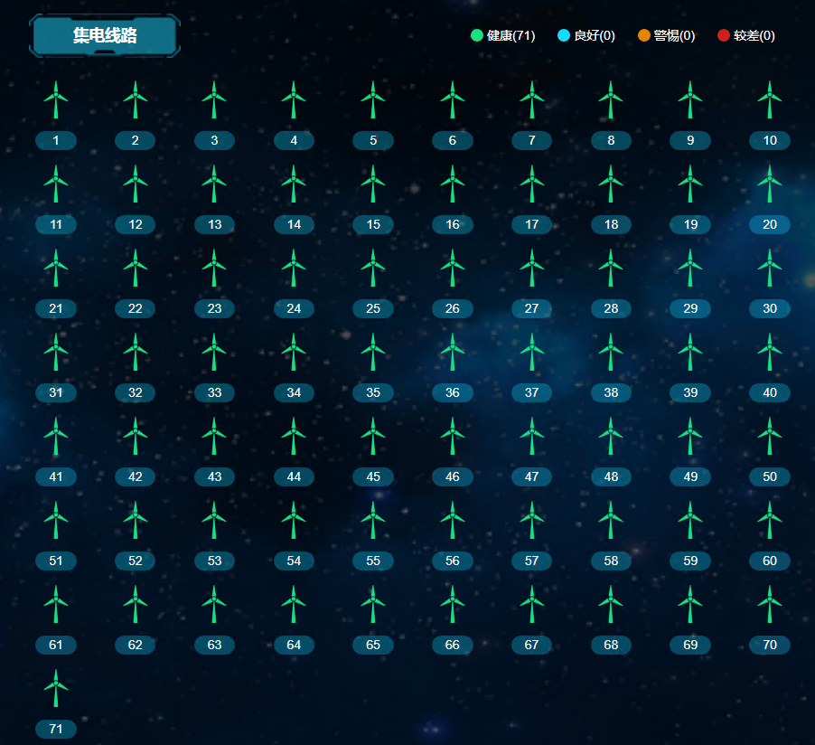

图7.2

模块左上侧展示健康度涉及模型数量109个，覆盖子系统12个。

模块左中侧环形图展示全场风机健康度等级的实时分布情况，不同颜色表示各对应等级所占比例，鼠标悬浮环形图上会对应显示该颜色等级的风机台数与其所占比例值大小。

模块左下侧说明健康度等级量化标准及相应的健康状态说明和运维决策。

模块右上侧展示近一个月触发的健康度工单总览，包含工单对应的机位号、部件名称、模型名称、健康度等级信息。

模块右中侧条形图展示每台风机健康度值的实时分布情况，以便对全场风机健康度值分布有全局的掌握。鼠标悬浮条形图上可显示对应风机的健康度值大小。

模块右下侧条形图展示12子系统部件对应健康度等级的分布情况，可以直观的分析是由于哪些子系统部件出现异常而影响到机组整体的健康状态。鼠标点击每个部件的条形图，可显示该部件对应的四个健康度等级分别的占比大小。

## 7.2 机组健康度情况

进入单台机组健康度详情方法有三，一是在“全场概览”界面点击风机号；二是 “集电线路”界面点击风机号；三是在健康度首页右中的机组实时健康度条形图界面点击相应柱形图，单台机组健康度界面如图7.3。

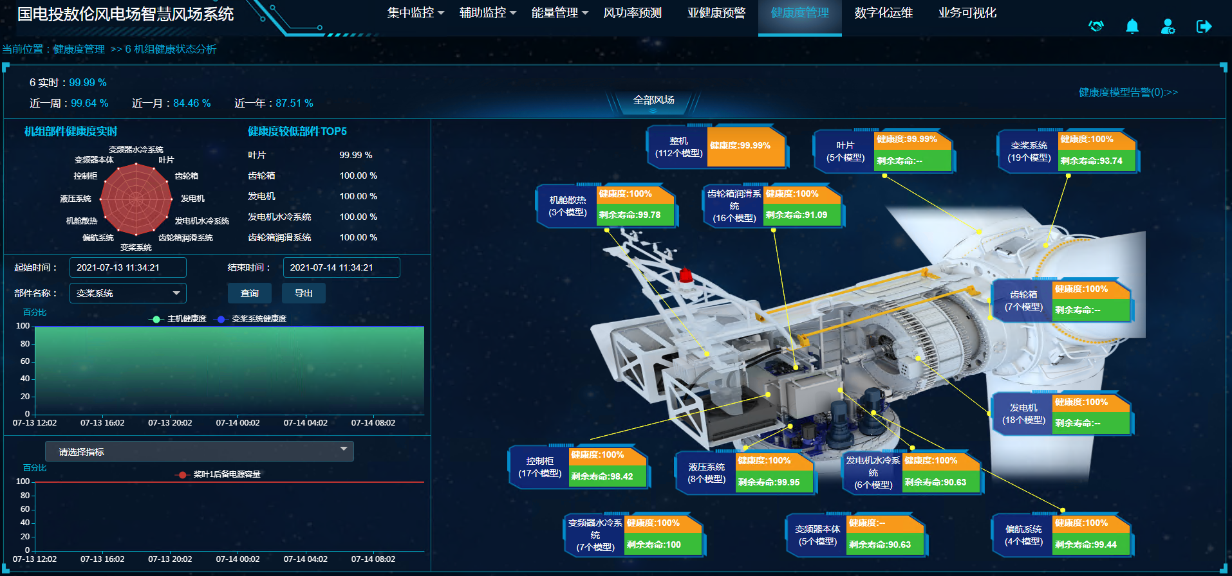

图7.3

单台机组健康度详情界面左上侧展示当前机组号和当前实时、近一周、近一月、近一年的健康度值。左上中侧以雷达图展示当前机组12子系统部件的健康度值，并在雷达图左侧显示健康度较低部件Top5列表。左中下为机组部件报表查询，可以自定义查询时间区内部件及整机的健康度变化趋势，并导出报表。左下为对应部件下指标的健康度值变化趋势，指标可多选。

单台机组健康度详情界面右中侧为机组12子系统部件及整机的实时的健康度值和剩余寿命值。点击某部件健康度或剩余寿命，可以查看该部件包含的所有模型实时的健康状态，各模型依据健康度值大小升序排列。界面右上为健康度模型告警模块展示当前机组的健康度模型工单触发条数，点击可以进入该台风机健康度工单管理界面。如图7.4。

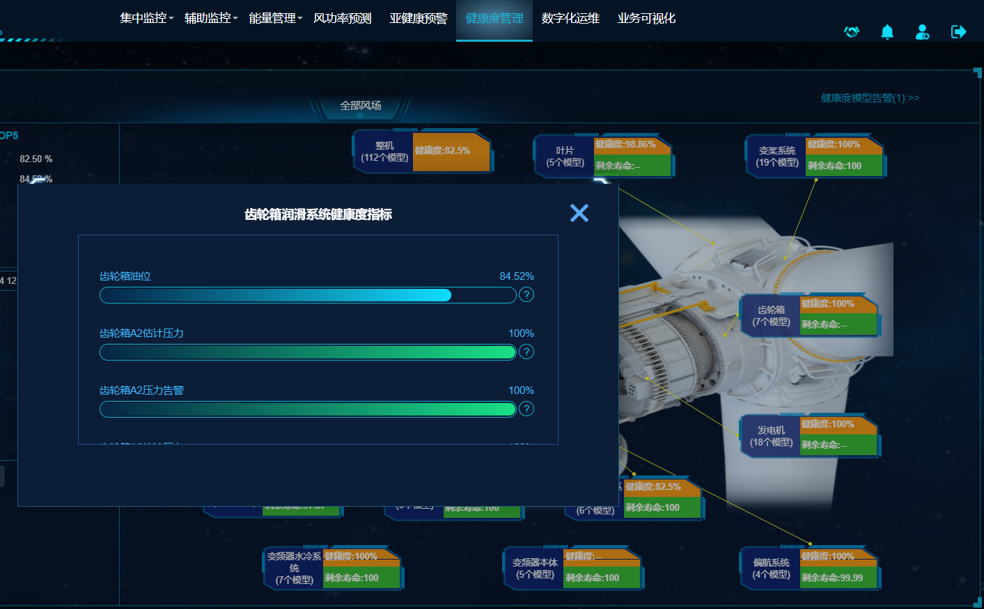

图7.4

## 7.3 工单管理

在“健康度管理”界面右上角点击按钮进入工单列表页面。该界面显示“亚健康预警”和“健康度告警工单”，以工具条形式可互相切换。在“健康度告警工单”详情表中显示机位号，模型名称，工单创建时间，关联部件，等级，工单号，工单类型，工单状态，排查截止时间，计划排查开始时间，计划排查结束时间，准确性等信息，系统默认显示近1个月工单信息。界面支持按照开始时间和结束时间对工单进行查询与导出功能。如图7.5所示。

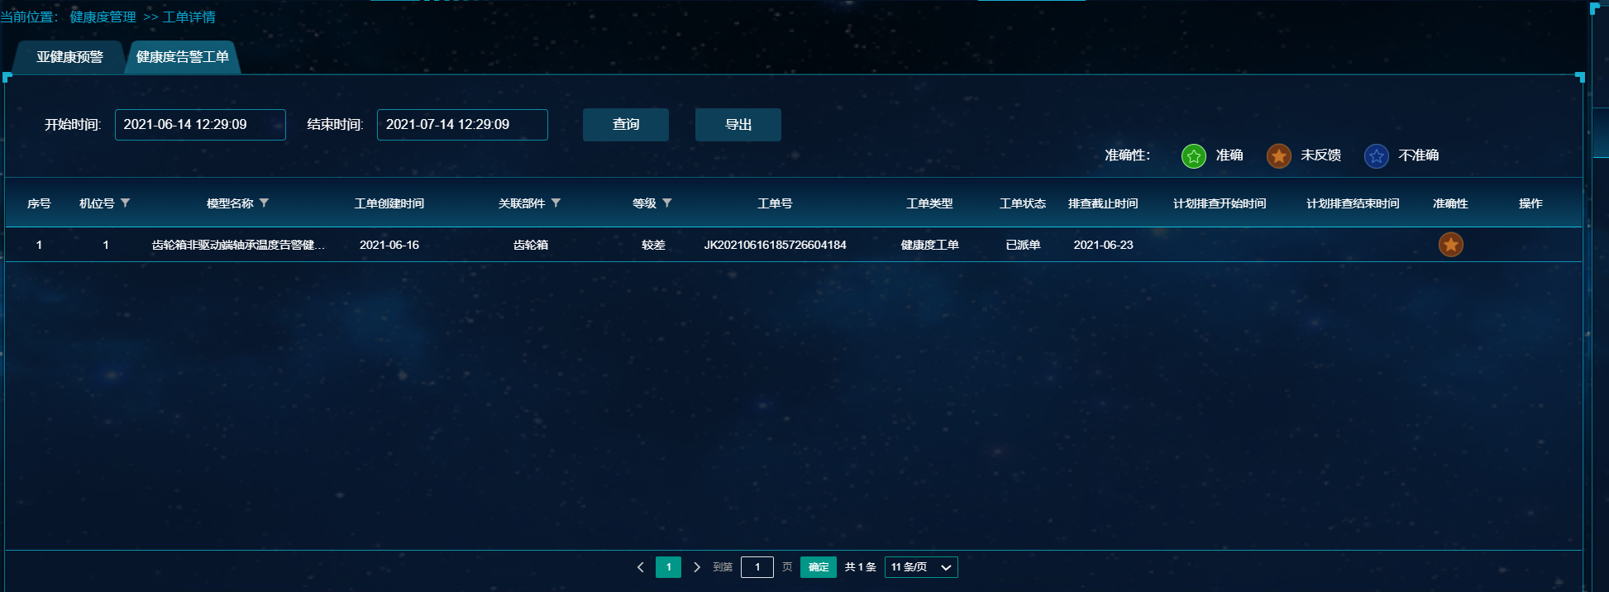

图7.5

单条工单详情：点击工单列表某条工单任意位置可以进入单条工单详情界面，最上部分展示工单的详情信息，包含异常数据开始时间，最近触发时间，最近一个月未排查的触发工单数、工单状态、处理过程(含部件更换时间等)及检查图片等。工单处理流程图实时展示工单的处理过程，方便对工单处理进度进行追踪，见图7.6。

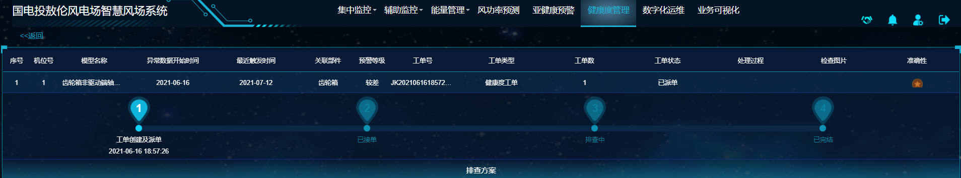

图7.6

# 8预警健康度工单运维排程

点击界面最上方菜单栏“数字化运维”可进入到数字化运维界面，运维排程信息则在数字化运维界面中左边菜单栏的“工单管理”中，如图8.1所示。

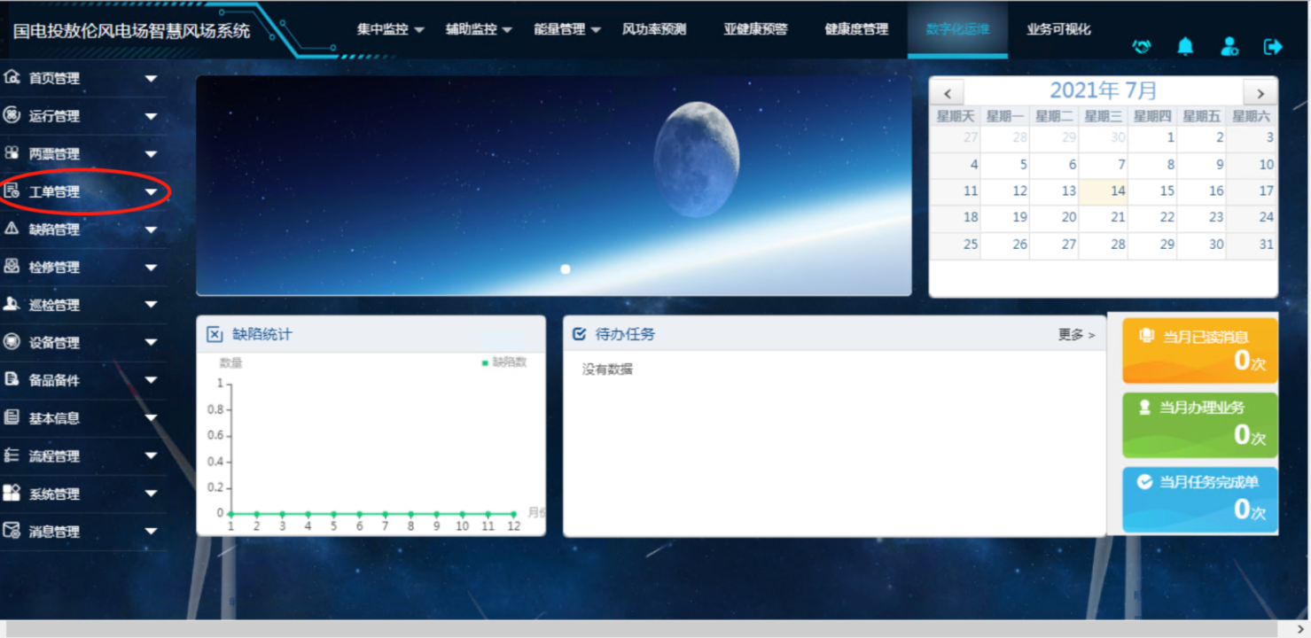

图8.1

点击“工单管理”菜单栏，出现预警健康度工单子菜单，点击进行预警健康度工单管理界面，查看相关工单运维排程信息，如图8.2所示。

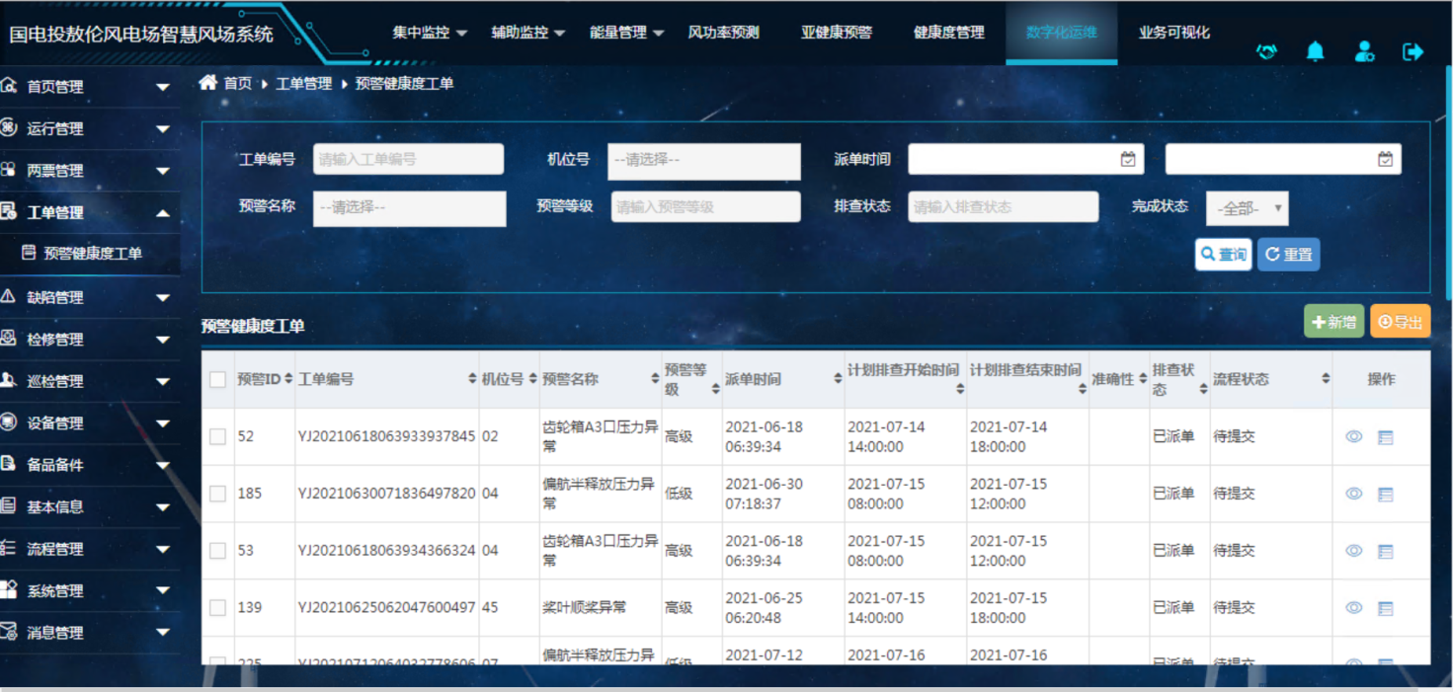

图8.2

进入预警健康度工单管理界面后，可根据工单编号、机位号、派单时间、预警名称、预警等级、排查状态、完成状态等标签自主查询。预警健康度工单会展示预警ID、工单编号、机位号、预警名称、预警等级、派单时间、计划排查开始时间、计划排查结束时间、准确性、排查状态、流程状态。

计划排查开始时间与计划排查结束时间是根据风速、理论功率、派单时间、预警等级、机位号等多个影响因素通过算法给出未排查工单的最佳排程时间，用于指导现场在推荐时间段内对该预警健康度工单进行处理。

点击任意一条工单操作栏下面的排查方案标记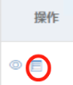，可查看该工单对应的排查方案，指导现场进行作业排查，如图8.3所示。

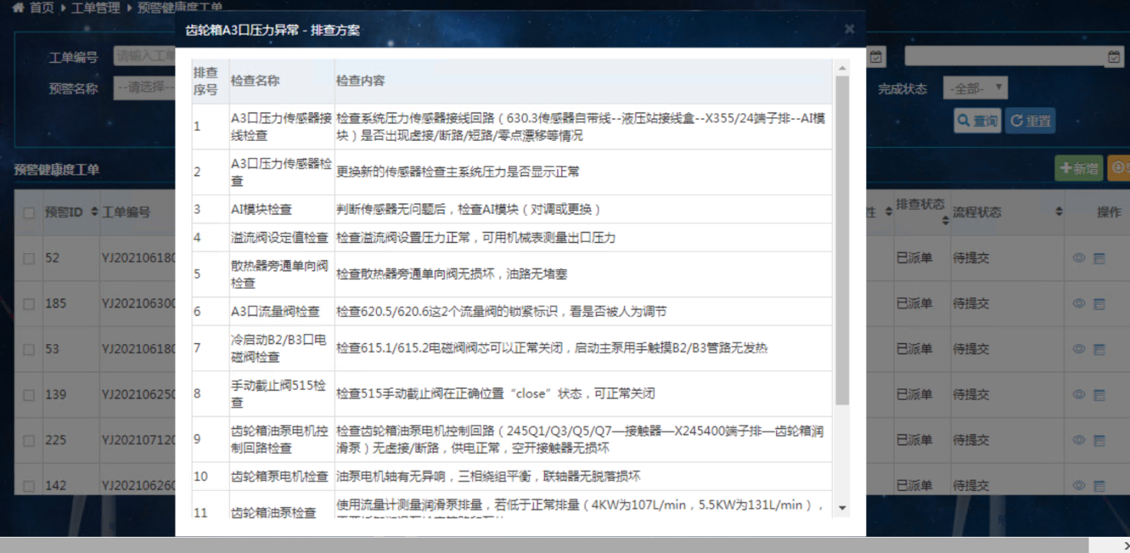

图8.3

点击任意一条工单操作栏下面的查看标记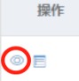，可查看该工单对应的接单时间、转办时间、排查时间、处理过程、完结时间、准确性、检查图片等工单排查的详细信息，如图8.4所示。

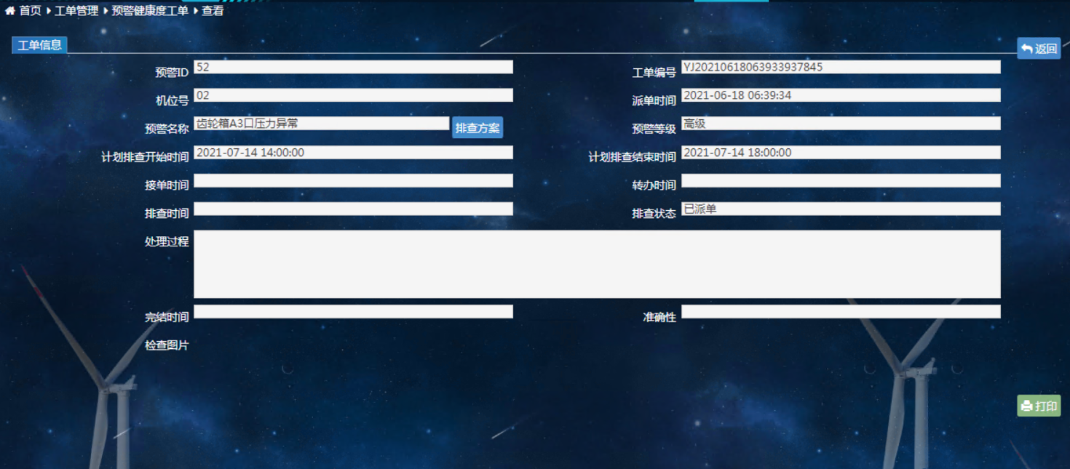

图8.4